Projeto Lógico

Análise e Modelagem

NOME DO PROJETO

Histórico da Revisão

|  |  |  |  |
| --- | --- | --- | --- |
| **Data** | **Versão** | **Descrição** | **Autor** |
| 18/07/2013 | 1.0.1 | Elaboração do Documento | Germano |

Integrantes da Equipe

|  |  |
| --- | --- |
| **Nome** | **Cargo Ocupado** |
| Germano Manente Neto | Analista de Sistemas |

Sumário

1 Regra Geral 5

1.1 Padrão de nomenclatura 5

2 Caso de Uso 6

2.1 Listagem de Atores 6

2.2 (CDU001) Manter País 6

2.2.1 Modelagem do Caso de Uso 6

2.2.2 Descrição do Caso de Uso 6

3 Diagrama de Classe 7

4 Diagrama de Seqüência 8

5 Conclusão 9

6 Responsabilidades 9

# Regra Geral

## Padrão de nomenclatura

* O nome dos objetos do sistema deve começar sempre com letra maiúscula **(Pascal Case)** e caso for um nome composto o próximo nome deverá começar com a letra maiúscula também, nunca separar por “**underline”** (_).
* O nome dos objetos deve ficar no singular.
* Fácil entendimento, intuitiva.
* Todas as palavras em português.
* Procurar utilizar nomes que identifiquem sua utilidade e aplicação.
* Variáveis, campos e tabelas devem ser utilizados com o mesmo padrão que foram criados.
* Todo caso de uso deve conter uma sigla para sua identificação.

# Caso de Uso

## Listagem de Atores

|  |  |
| --- | --- |
| Nome do Usuário | Descrição |
| Usuário | Funcionário que irá utilizar o sistema. |

## (CDU001) Manter País

### Modelagem do Caso de Uso

|  |  |
| --- | --- |
| Sigla | Casos de Uso Relacionados |
| CDU001 |  |

### Descrição do Caso de Uso

|  |  |
| --- | --- |
| **Nome do Caso de Uso** | **Manter País** |
| **Caso de Uso Geral** |  |
| **Ator Principal** | Usuário |
| **Atores Secundários** |  |
| **Resumo** | Este caso de uso descreve a etapa necessária para cadastrar um país. |
| **Prioridade** | Media |
| **Entrada** | Informar o nome do país;  Informar a sigla do país |
| **Pré-Condição** | O usuário deve devidamente cadastrado no sistema para realizar a operação.  Necessário o preenchimento de todas as informações visualizadas em tela |
| **Pós-Condições** | Abrir a tela principal com escopo definido no perfil do usuário |
| **Fluxo Principal** | |
| **Ações do Ator** | **Ações do Sistema** |
| **Restrições/Validações** | Necessário acesso da funcionalidade pelo usuário. |

# Diagrama de Classe

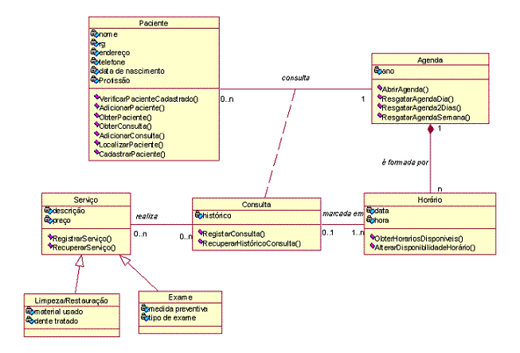

# Diagrama de Seqüência

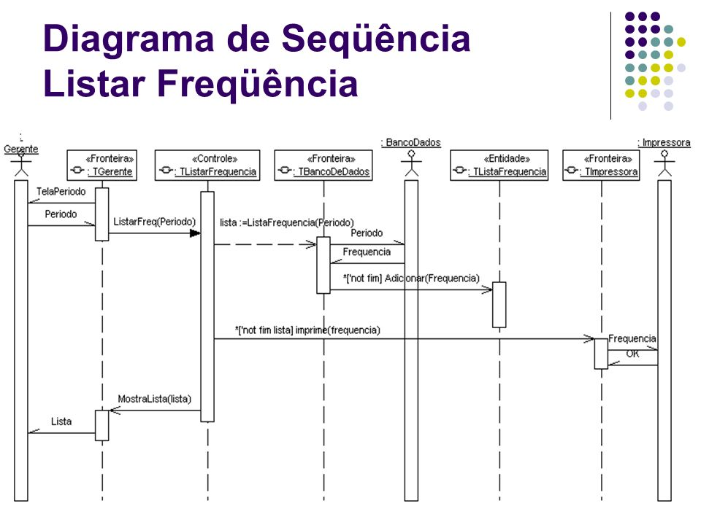

# Diagrama de Banco de Dados

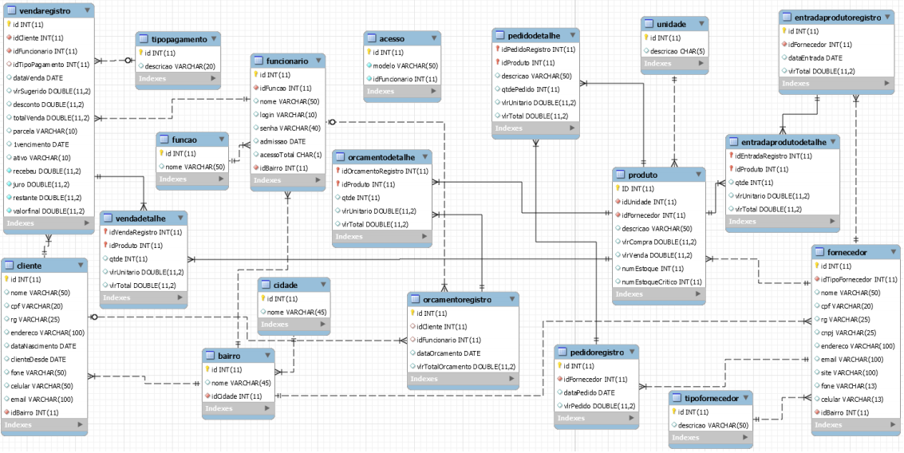

# Conclusão

Estabelecer claramente as conclusões obtidas com o anteprojeto, identificando se o projeto é ou não viável e os motivos que o levaram a constatá-lo.

# Responsabilidades

Assinatura da equipe do projeto e do orientador.

**Data do anteprojeto / Autor**

# 